***ALUMINIJ I LEGURE ALUMINIJA***

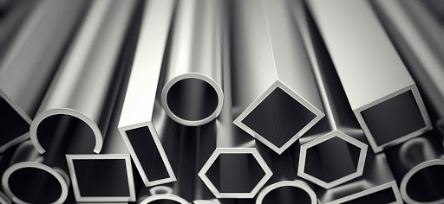

Aluminij je metal koji je poslije kisika najrasprostranjeniji element u zemljinoj kori, gdje ga ima 8%. Prvi puta se pojavio 1855.g. na svjetskoj izložbi u Parizu. Danas se jedino čelik koristi više od aluminija. Dobiva se iz rude boksita, koja se prerađuje u glinicu Al2O3, iz koje se izdvaja elektrolizom trošeši puno električne energije (16 kWh/kg Al).

Al i Al - legure se koriste kao valjani, prešani (ekstrudirani) i lijevani materijali, poluproizvodi i proizvodi. Primjenjuju se u građevinarstvu, prehrambenoj industriji, kriogenoj tehnici, za izradu posuda pod tlakom u vojnoj tehnici, bijeloj tehnici, te za izradu ambalaže.

Svojstva, odnosno, prednosti Al i Al-legura:

• Oko 2,9 puta lakši od čelika.

• Prekidna čvrstoća, maksimalno do 700 MPa, uz dobru istezljivost.

• Dobra mehanička svojstva pri niskim temperaturama.

• Toplinska vodljivost 13 puta veća nego kod nerđajućeg čelika, 4 puta veća od običnog čelika.

• Elektrovodljivost bliska Cu, ali pri istoj težini dvostruko veća nego kod Cu.

• Dobro reflektira svjetlost i toplinu.

• Dobra otpornost na koroziju i dekorativnost površine. Prirodno se zaštićuje slojem oksida čime se postiže samozaštita u normalnoj atmosferi. Anodizacijom i lakiranjem (eloksiranjem) se postiže izvanredan dekorativni efekt.

• Nije magnetičan.

• Dobro se obrađuju raznim načinima. Posebno je pogodan za proizvodnju prešanjem (ekstruzijom) složenih šupljih i punih presjeka. Pogodan je i za duboko vučenje i zavarivanje.